САБАҚ ЖОСПАРЫ

Пән | Өзін-өзі тану | 
Мұғалім | Ибраева Гульназ Манатовна
Мектеп, сынып | Нұр-Сұлтан қаласы, №73 мектеп-лицейі
Сабақ тақырыбы | Теңдеудің күрделілік түрі және оларды шешу (Ұлттық тағамдар)

Ұзақ мерзімді жоспар бөлімі |  | 3С Санды және әріпті өрнектер. Теңдеулер. Есептер
Оқу мақсаты |  | 2.2.2.2 көбейту мен бөлуге берілген қарапайым теңдеулерді, х+(25-6)=38, (24-3)-х=8, а+6=7+80 түріндегі күрделі теңдеулерді шешу  1.5.2.2 "+", "-", "=", ">", "<" белгілерін/цифрларды қолдану, (□) белгісіз сан символын қолдану
Ойлау дағдыларының деңгейі |  | Бағалау критерийі  *Теңдеу ұғымын тұжырымдайды;  *Теңдеу түрлерін түсінеді;  * Күрделі теңдеуді айырып таниды;  * Күрделі теңдеуді құрады;  *Қарапайым теңдеу мен күрделі теңдеу арасындағы байланысты анықтайды;  *Күрделі теңдеуді есептейді
Сабақтың түрі |  | Кіріктірілген сабақ (Өзін-өзі тану)
Тілдік мақсаттар |  | теңдеу – уравнение – equation  ұлттық тағам – национальные блюда – national dishes
Тірек білім |  | Алгебра элементтері: теңдеулерді шешу, күрделі теңдеулер;
Барысы
Жоспарлан-  ған уақыт | Жоспарланған іс-əрекет |  | Ресурстар
0–7 | Ынталандыру  Амандасу  Қайырлы таң, балалар! Сәлем сөздің – атасы демекші сәлемдесіп алайық.  «Сәлем» әуені  (Bilimland Kids)https://www.youtube.com/watch?v=qM2j9lq_pEw 00:16 – 00:43  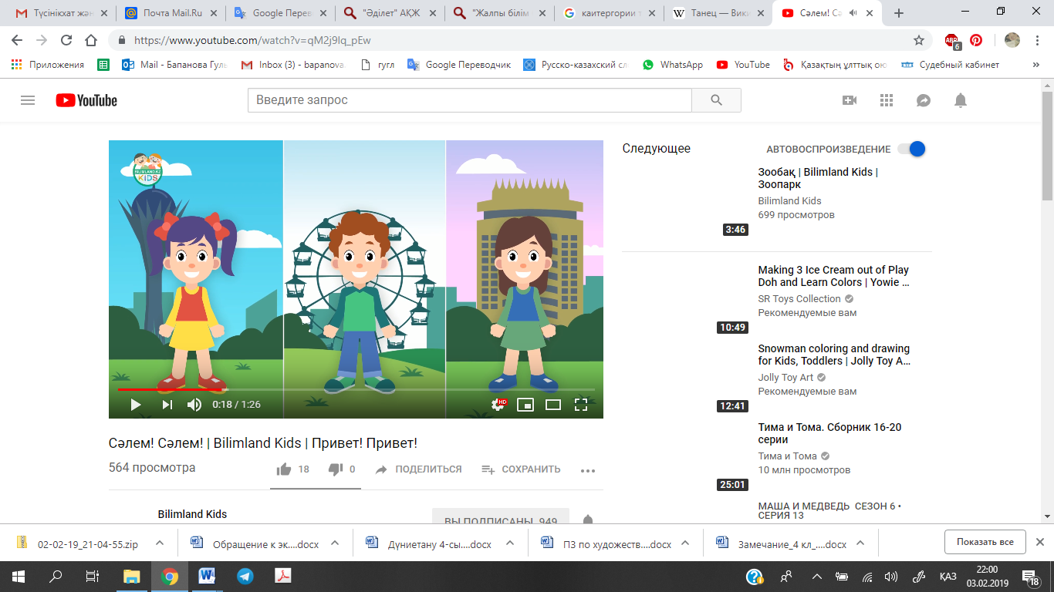  Өзектендіру  (Ұ)  - Бәрекелді, балалар! Таңғы асты тастама деген қазақта нақыл сөз бар. Таңғы астарыңды іштіңдер ме? (Иә)  - Жақсы! Таңғы асқа не іштіңдер? (білім алушылардың жауабы) Ал Дана таңғы асқа не ішті деп ойлайсыңдар! (интербелсенді тақтада бейнематериал қосылады)  (imektep.kz – Өзін-өзі тану) https://imektep.kz/kz/duris-tamaktanu 00:25 – 00:44  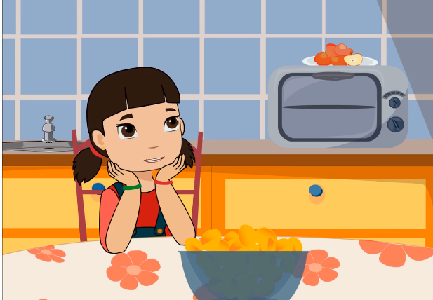  - Дананың сұрағына кім жауап береді? (Пайдалы тағамдар)  Ойлан-жұптас – бөліс  - Суретте берілген тағамдардың ішінен денсаулыққа пайдалысын анықтайық! (әр топтан бір спикер тағамдарды атап, тамақтану пирамидасына орналастырады )  - Керемет! Барлығымыз мына тамақтану пирамидасына назар аударайықшы!  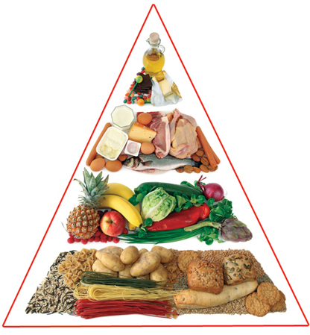  Топтық жұмыс (ТЖ)  Суреттер топтамасы  Пайдалы тағамдардың ішінен қайсысы ұлттық тағамға жатады?  (қияр, алма,алмұрт, қызанақ, жүгері, құрт, қазы, шұжық, бауырсақ, круассан, сүзбе, қартоп, банан)  (Ұ)  Сендер қандай тағамды анықтадыңдар? (ұлттық тағамдар)  Ұлттық тағамдар — нақты бір ұлтпен байланыстылатын аспаздық тағам.  Ұлттық тағам – национальные блюда – national dishes  Балалар енді барлығымыз ұлттық тағамдардың салмағын анықтайықшы!  Пайдалы тағамдардың салмағы қанша? (38 кг)  Ал көгөністер мен жемістердің салмағы қанша? (25кг)  Ал ұлтық тағамдардың салмағы қанша ? (белгісіз)  Сонда ұлттық тағамдардың салмағын анықтау үшін не құрдық ? (теңдеу) (х+25=38 )  х+25=38  х=38-25  х=13  Сонымен ұлттық тағамдардың салмағы 13 кг. Бұл теңдеу жай теңдеу деп аталады. Ал бүгін теңдеудің күрделілк түрін шешуді үйренеміз. Сабағымыздың тақырыбы «Теңдеудің күрделілік және оларды шешу». |  | АКТ  Интербелсенді тақта  Түрлі-түсті парта жапқыш пен спикердің ұлттық бас киімі  Топтардың аттары жазылған парақ  АКТ  Интербелсенді тақта  Макет «Тамақтану пирамидасы»  Топтың ережесі  АКТ  Интербелсенді тақта  АКТ  х+25=38
7–13 | Теңдеу ұғымын тұжырымдау  Өткен материалды еске түсіру  Балалар, теңдеу дегеніміз не? Еске түсірейікші. (білім алушылардың жауабы)  Бейне көрсетілім  https://imektep.kz/kz/tendeu 4:12 – 4:57  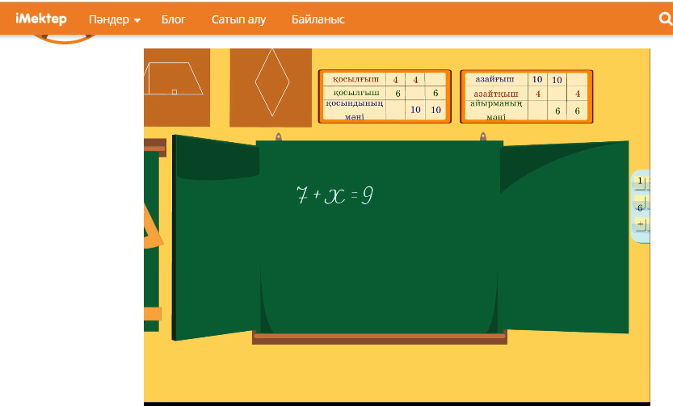  теңдеу – уравнение – equation  Теңдеу түрлерін түсінеді  (Ұ)  Бұл бізде қандай теңдеу? (жай теңдеу)  Теңдеу екіге бөлінеді. Жай және күрделі теңдеу.  Теңдеу  Жай  Күрделі  Жаңа ақпаратты түсіну  Ал күрделі теңдеу дегенді қалай түсінеміз?  https://bilimland.kz/kk/subject/matematika/2-synyp/qurylymy-kurdeli-tengdeuler  Бейне көрсетілім  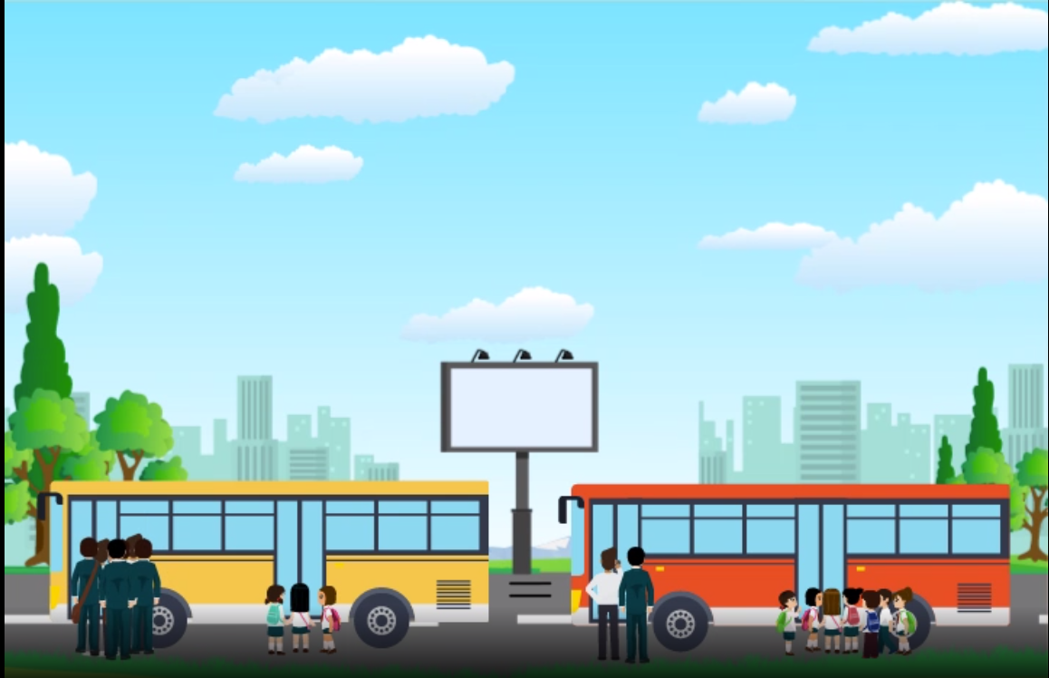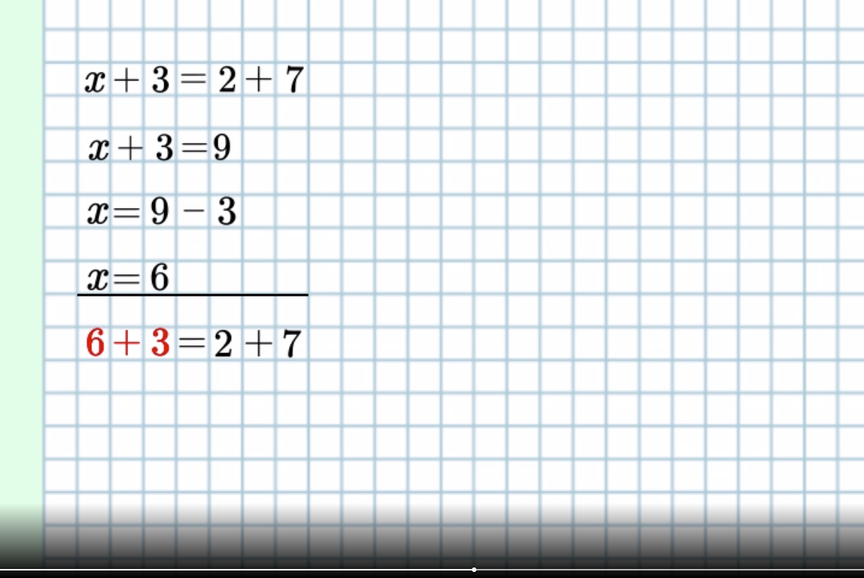  (Ұ)  -Бейнебаян не туралы? |  | Оқулық  АКТ  АКТ  Интербелсенді тақта
13-15 | Күрделі теңдеуді айырып таниды  Жұптық жұмыс (ЖЖ)  Барлықтарың өз топтарында теңдеулерді жіктеңдер.  1-жаттығу  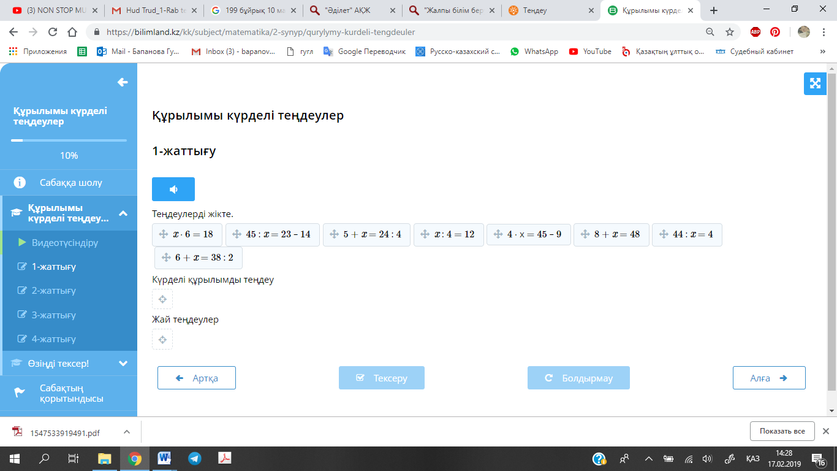  Дескриптор  - Күрделі құрылымды теңдеулерді анықтады  - Жай теңдеулерді анықтады  Қалыптастырушы бағалау (ҚБ) –бағдаршам әдісі бойынша топтардың өзара бағалауы. |  | Планшет  Графикалық ҚБ –ға бағдаршам түстері
15-20 | Күрделі теңдеуді құрады  Жаңаны қолдану.  Топтық жұмыс (ТЖ)  (Ұ)  Топ көшбасшылары ортаға келсін.  Тамақтану пирамидасынан ұлттық тағамдарын алыңдар.  Алдарыңда берілген таразы арқылы қазының салмағын анықтаңдар.  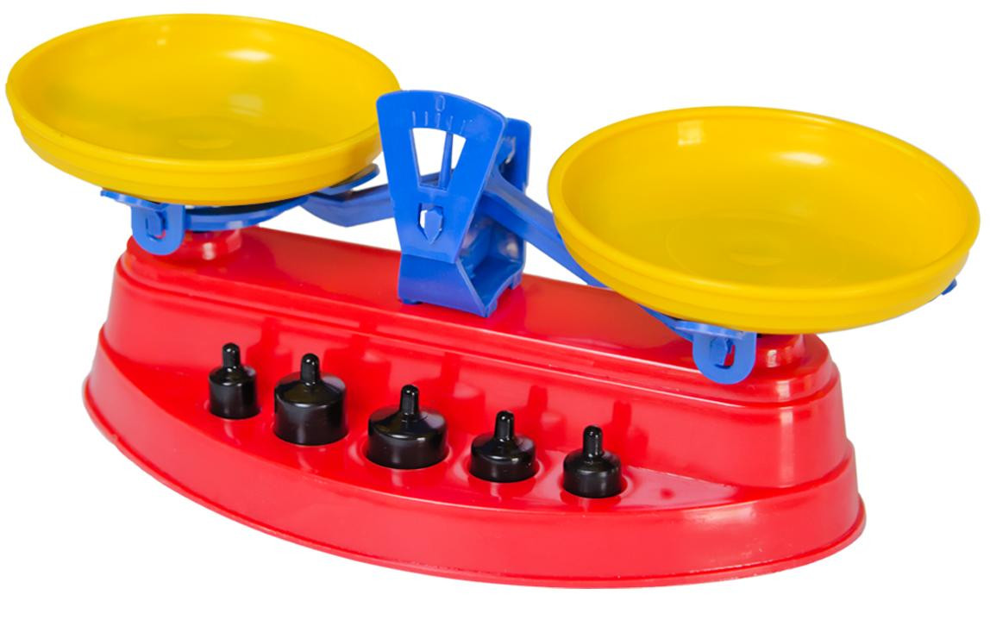  (А3 парағында күрделі теңдеуді құрып, шығарады. Топпен жауаптарын https://www.plickers.com/seteditor парақшасында көрсетеді.)   Дескриптор  Ұлттық тағамдарды теңестіреді  Күрделі теңдеуді құрады  Күрделі теңдеуді шешеді  Білім алушылар жауабы:  х=2  Қазы мен бауырсақтың массасы құрт пен шұжықтың массасына тең. |  | Планшет  Жауап парақшалары  Топтың ережесі  Таразылар мен ұлттық тағамдар  А3 парағы  АКТ  Интербелсенді тақта
20-30 | Қарапайым теңдеу мен күрделі теңдеу арасындағы байланысты анықтайды  Жеке жұмыс (Ө)  Енді, барлығымыз әр бала жұмыс парағындағы тапсырманы орындайды.  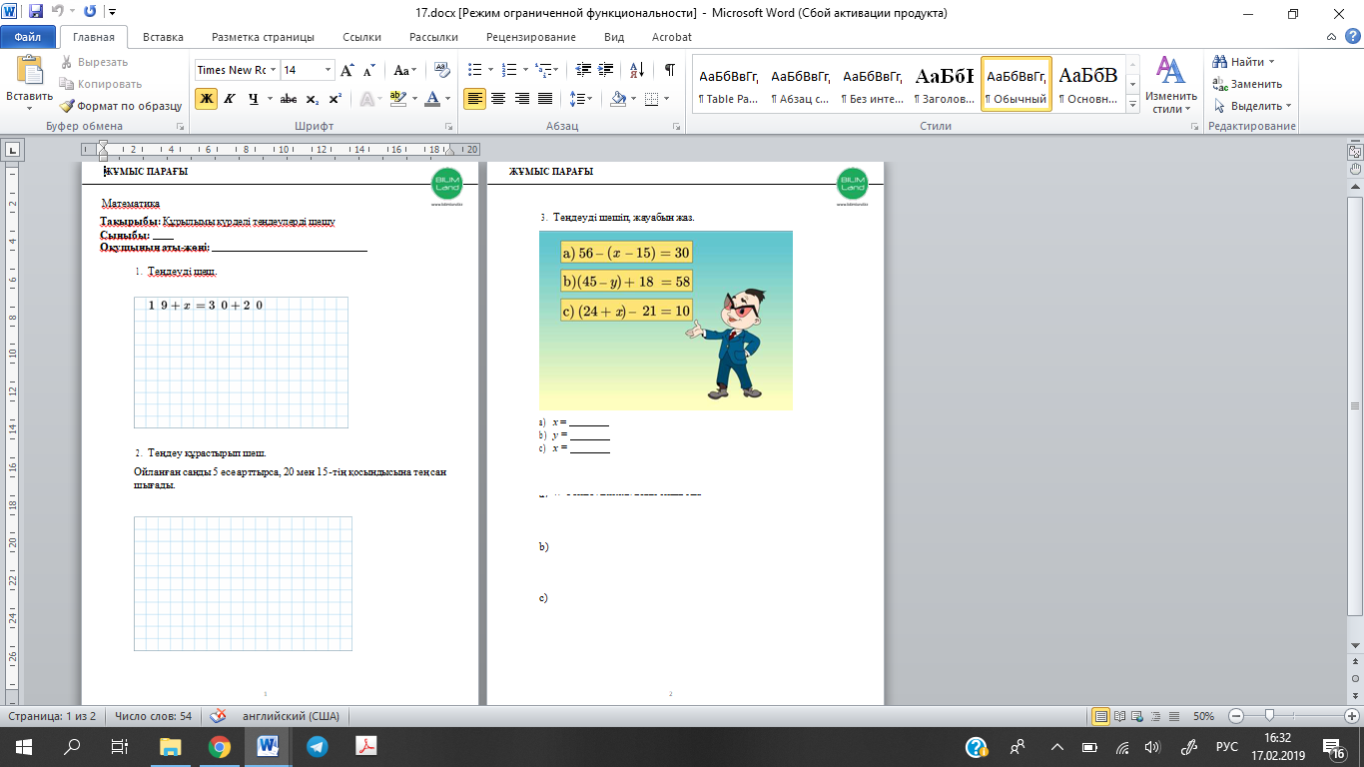  Дескриптор  - №1 жаттығуды орындады  - №2 жаттығуды орындады  - №3 жаттығуды орындады  - №4 жаттығуды орындады  Өзара бағалау  Қалыптастырушы бағалау (ҚБ) -бағдаршам әдісі бойынша оқушылардың өзін-өзі бағалауы |  | Оқулық  Жұмыс дәптері, суреттер мен желім, қалам, қарындаш  Графикалық ҚБ –ға бағдаршам түстері
30–35 | Күрделі теңдеуді есептейді  https://bilimland.kz/kk/subject/matematika/2-synyp/qurylymy-kurdeli-tengdeuler ресурсы мен https://kahoot.com сайты интеграциясы  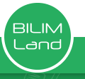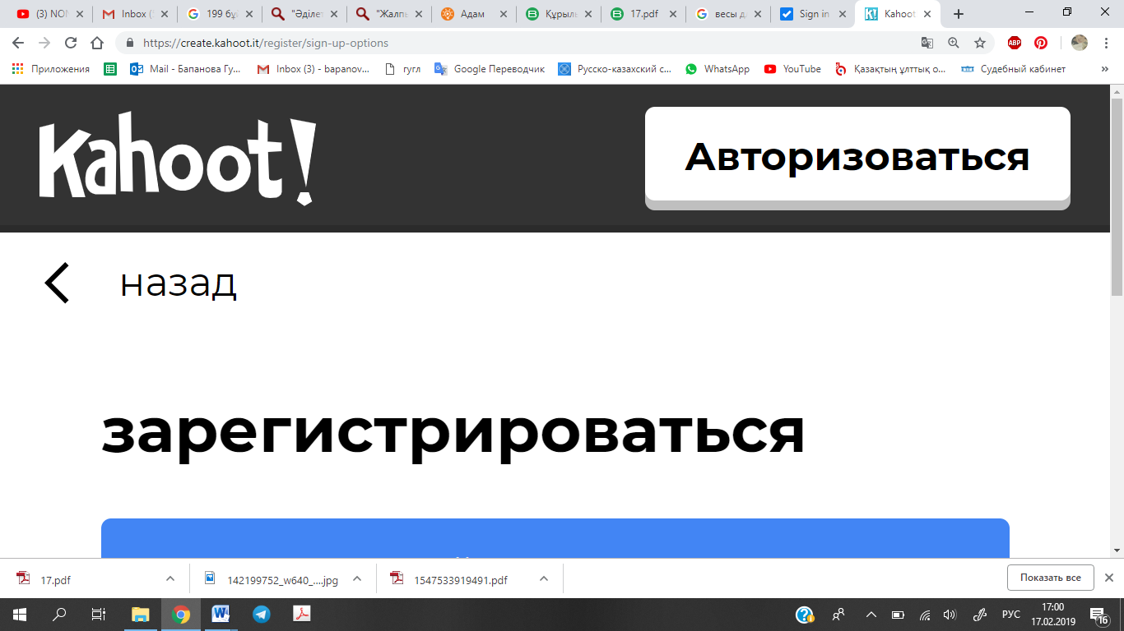  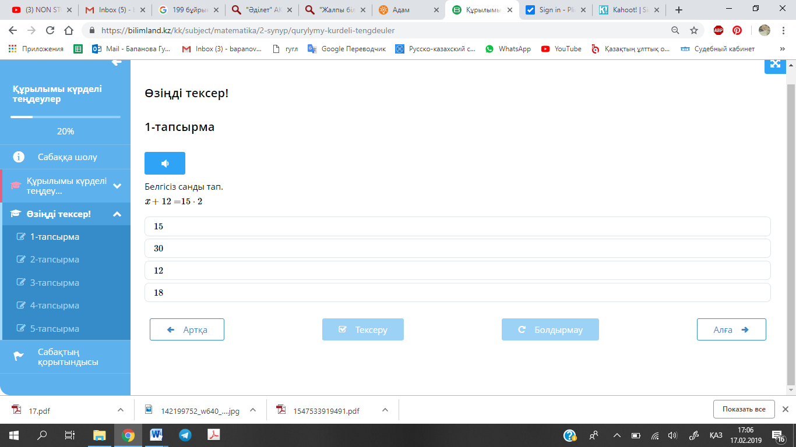  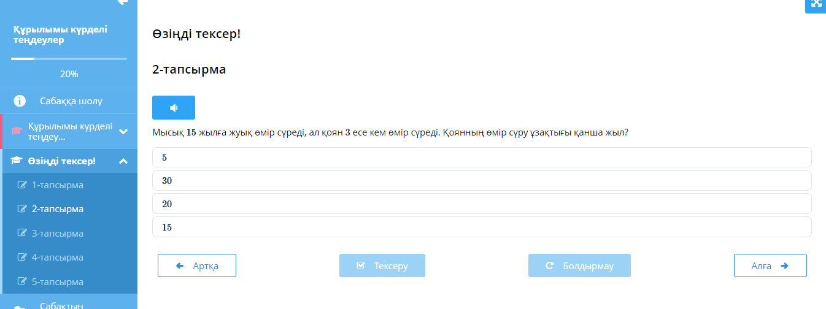  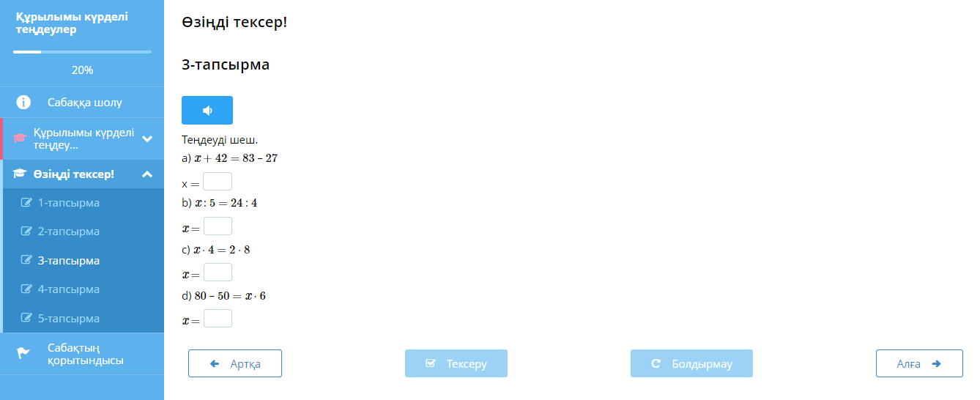  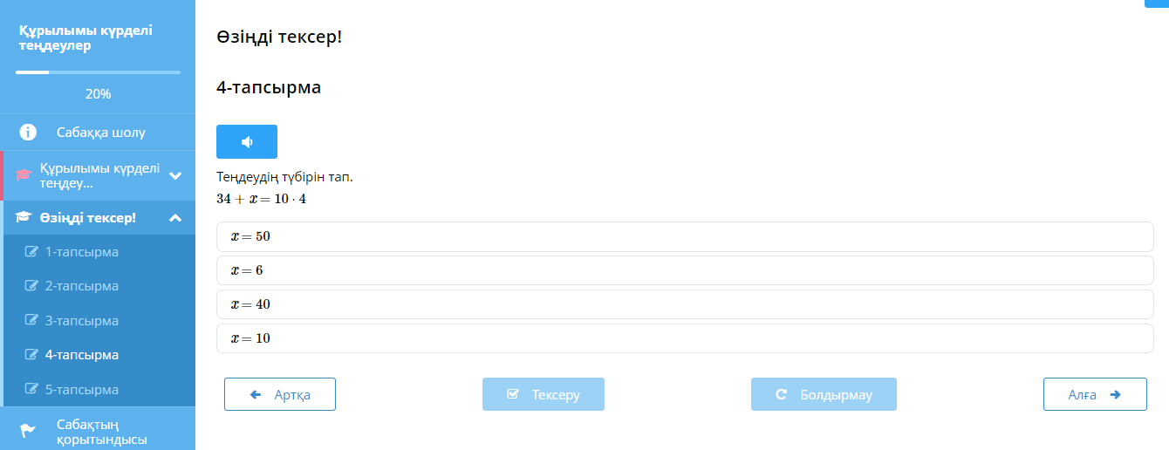  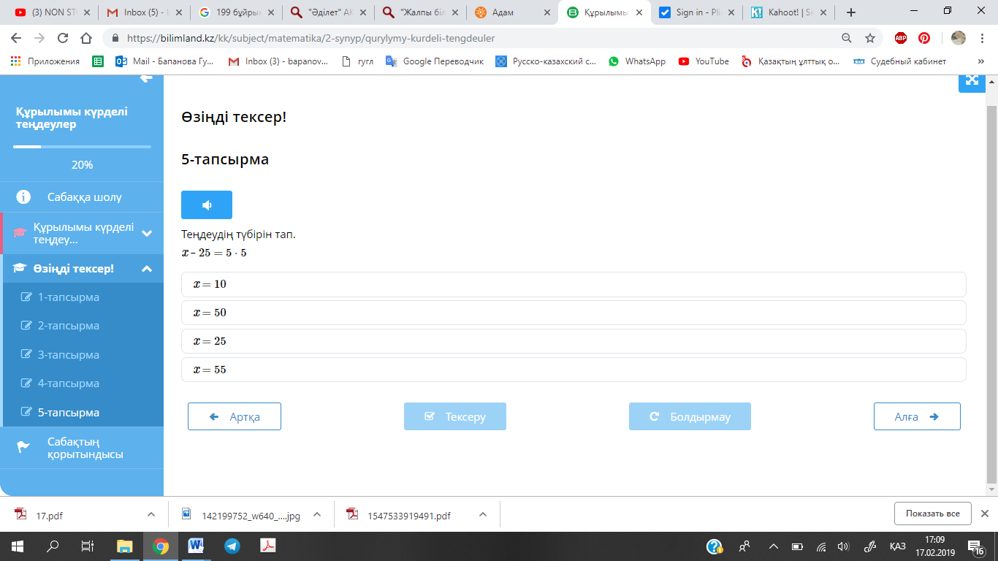
35-40 | - Теңдеу дегеніміз не?  - Теңдеудің қандай түрлері бар?  - Күрделі теңдеуге мысал келтір.  - Күрделі теңдеуді шешу үшін қандай теңдеуге айналдырамыз?  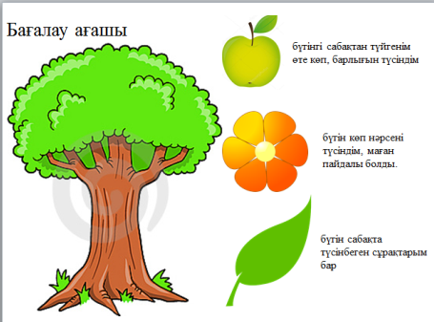 |  | Ағаш  стикерлер

